제18회 DMZ국제다큐멘터리영화제
공식 트레일러 공개
유년의 기억에서 출발한 40초의 서사… 이명세 감독 연출
제18회 DMZ Docs 슬로건 ‘평화는 침묵하지 않는다’의 메시지 담아
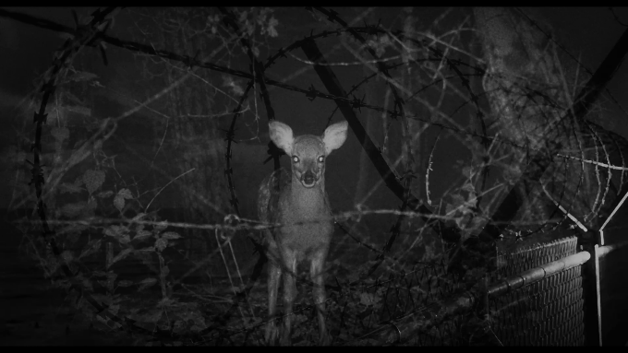
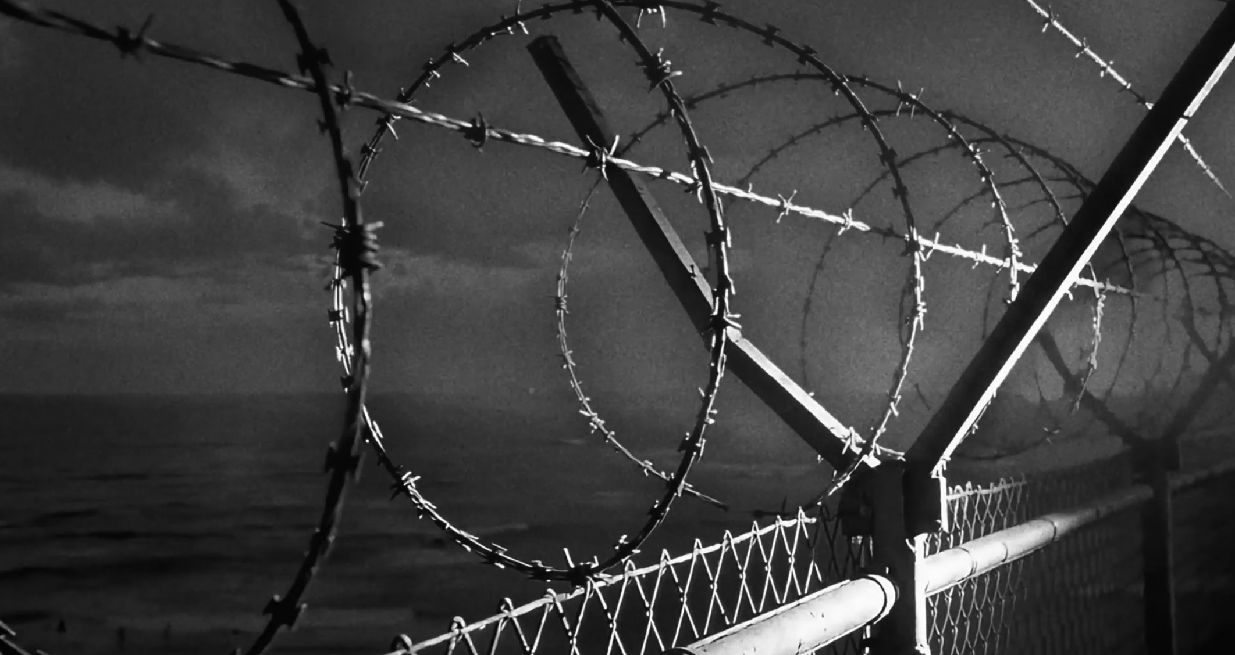
[제18회 DMZ국제다큐멘터리영화제 공식 트레일러 스틸 사진]

이명세 감독이 DMZ국제다큐멘터리영화제(집행위원장 오동진, 이하 DMZ Docs)의 제18회 영화제 공식 트레일러를 연출했다.

제18회 DMZ Docs 공식 트레일러는 이명세 감독의 유년 시절 기억에서 출발해, 올해 영화제의 슬로건 ‘평화는 침묵하지 않는다’와 맞닿은 메시지를 약 40초의 영상에 담아냈다.

이명세 감독은 지난 8월 18일 충무아트센터 씨네마에서 진행된 제18회 DMZ Docs 공식 기자회견에 참석해 “개인적으로 임진강 문산 지역에서 유년 시절을 보냈기 때문에 이번 트레일러에 나오는 사이렌 소리는 제 유년의 기억과 맞닿아 있다”며 “당시 한낮에도 사이렌이 울리면 텅 빈 마을에 펼쳐졌던 기이한 이미지가 이번 트레일러의 출발점이 됐다”고 밝혔다.

이어 영화제의 슬로건 ‘평화는 침묵하지 않는다’와 오동진 집행위원장의 영화평 중 “더 이상 시간이 없다”는 짧은 문장에서 영감을 받았다고 설명했다. 이명세 감독은 “40초의 짧은 트레일러이지만 나름의 서사를 갖춘 트레일러가 될 수 있겠다는 욕심으로 만들었다”며 “이번 트레일러가 어둡다고 보는 시선도 있지만, 아직은 우리가 깨어 있어야 할 때가 아닌가라는 질문을 던지고 싶었다”고 연출 의도를 밝혔다.

제18회 DMZ Docs 공식 트레일러 영상은 지난 8월 18일 열린 제18회 DMZ국제다큐멘터리영화제 공식 기자회견에서 최초 공개되었으며 DMZ Docs 유튜브 공식 계정과 영화제 기간 중 모든 상영관에서 만나볼 수 있다.

52개국 147편의 국내외 최신 다큐멘터리 상영을 확정 지은 제18회 DMZ국제다큐멘터리영화제는 9월 10일부터 9월 16일까지 7일간 진행되며, 산업 프로그램인 DMZ Docs 인더스트리는 9월 11일부터 14일까지 열린다.

